HƯỚNG DẪN TẠO TÀI KHOẢN THỬ NGHIỆM TRÊN PAYPAL
B1: https://developer.paypal.com/
B2: Nhắp Singup now để đăng ký và kích hoạt tài khoản
B3: Khi nhắp link kích hoạt, bạn sẽ thấy một web hiện ra, hãy nhắp vào link Create a preconfigured account như hình dưới:
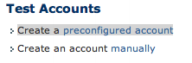
B4:Khai Báo
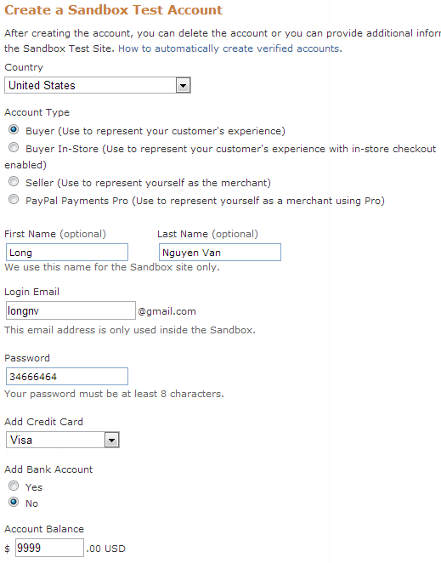
Xong nhắp Create Account
B4: Hình trên là tại tại khoản người mua, bạn hãy tạo tiếp tài khoản nữa cho người bán (Seller)

